Уважаемые родители!
Обращаем Ваше внимание на одну из важнейших тем, как управление транспортными средствами несовершеннолетними. Родители, покупая своему ребенку велосипед, новомодный гироскутер, мотоцикл, самокат и прочие средства передвижения должны в первую очередь подумать о безопасности, здоровье, а возможно и жизни своего ребенка.
Происшествия с участием несовершеннолетних водителей - это зачастую следствие преступной беспечности их родителей, которые не принимают во внимание отсутствие у детей должных навыков управления, необходимой защитной экипировки и даже водительского удостоверения. 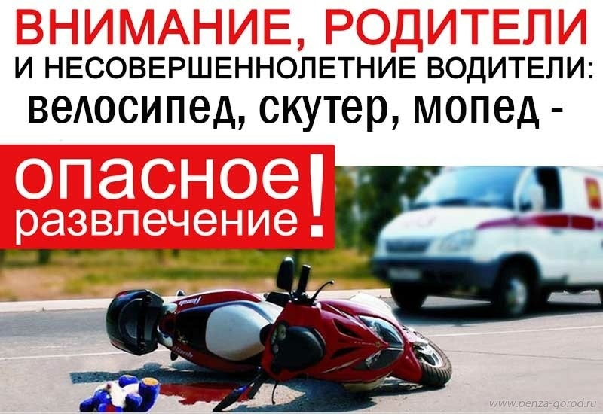Напомним, что в соответствии с Правилами дорожного движения мопедом разрешено управлять лицам, достигшим 16-летнего возраста, которые прошли обучение в автошколе, сдали соответствующие экзамены в Госавтоинспекции и получили водительское удостоверение категории М.
За управление мопедом, скутером, мотоциклом, автомобилем без соответствующего права несовершеннолетнему водителю по достижении им 16 лет грозит административная ответственность - штраф в размере от 5 до 15 тыс. рублей, при этом транспортное средство задерживается и помещается на специализированную стоянку. Если же несовершеннолетний младше 16 лет, административную ответственность несут его законные представители.В последнее время участились случаи, когда из-за беспечности родителей за рулем автомобилей и мотоциклов оказываются несовершеннолетние, не имеющие навыков управления и водительских прав.Уважаемые родители! Каждый раз, когда Вы разрешаете своему ребенку садиться за руль скутеров, мопедов, помните, что штраф за данное нарушение – это самая малость, которая может произойти в этом случае.

